盐亭县民政信息化综合平台

应用软件详细设计说明书

（Detailed Design Specifications）

委托单位：盐亭县民政局
开发单位：成都川大科鸿新技术研究所
二O一二年十二月

[修改历史]

日 期 | 人 物 | 版本号 | 修改内容及原因

目 录
1 业务系统详细设计 3
1.1 低保系统详细设计 3
1.1.1 业务介绍 3
1.1.2 业务流程 3
1.1.3 功能模型 5
1.1.4 系统用例及功能描述 5
1.1.5 角色描述 6
1.1.6 数据库设计 7
1.1.7 数据库设计说明 7
1.1.8 权限设计 11
1.1.9 内部接口设计 11
1.1.10 外部接口设计 11

业务系统详细设计

OA系统详细设计

业务介绍
待办事宜：民政信息平台中所有业务的待办事宜。
公文管理：公文起草、核稿、签发、编号、校对、套红、盖章、分发、签收、转发、归档
档案管理：档案柜基本信息、柜内档案基本信息（档案扫描上传）、公文归档（公文管理中归档来的文件进行管理）
办公助理：个人通讯录、公共通讯录、常用软件、即时通讯
事务管理：任务管理（上级下达的任务和本人下达的任务）、协同管理（协同同事或同事协同本人的任务）、请示管理（请示上级事务）
信访件：从绵阳市县长信箱中提取内容，对信访件进行处理回复，处理结果反馈回绵阳市县长信箱中
车辆管理：车辆基本信息管理、维修记录、保养记录、费用记录、用车记录、车辆使用情况统计、费用统计、租车记录
接待管理：接待标准管理、接待记录
考勤管理：外出登记、请假记录、销假记录、与考勤设备接口、统计出勤情况
会议室管理：会议室基本信息、会议申请、会议室使用记录
通知公告：发布通知或公告，信息中心：(信息报送)
办公物品管理：办公物品的基本信息管理、领用记录、采购记录
固定资产管理：固定资产的基本信息管理、采购记录、当前使用状态、领用记录、归还记录、调拨记录、维修记录、报废（形成报废清单）。
系统设置：收发文流程管理、印章管理

业务流程

功能模型
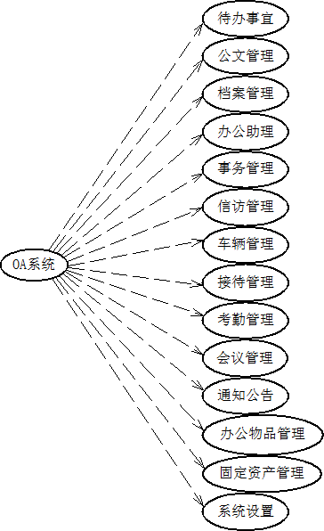
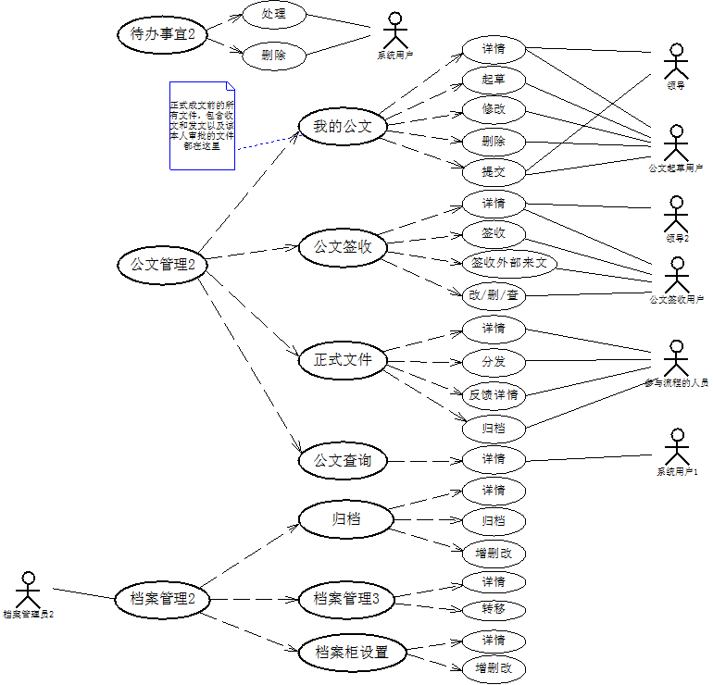
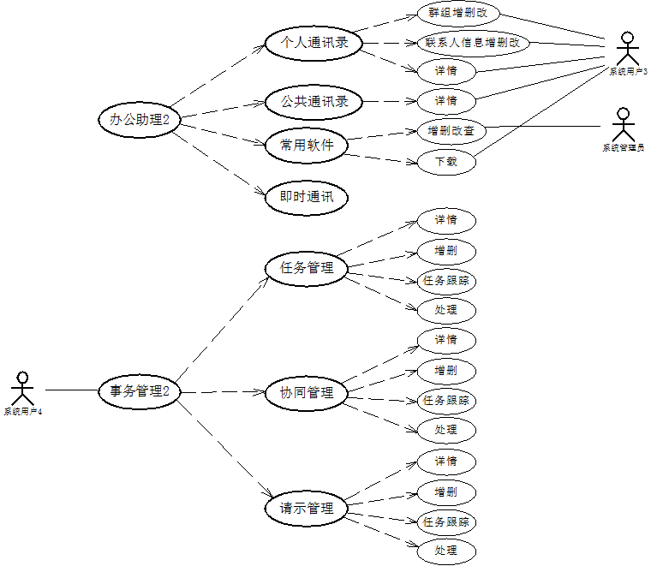
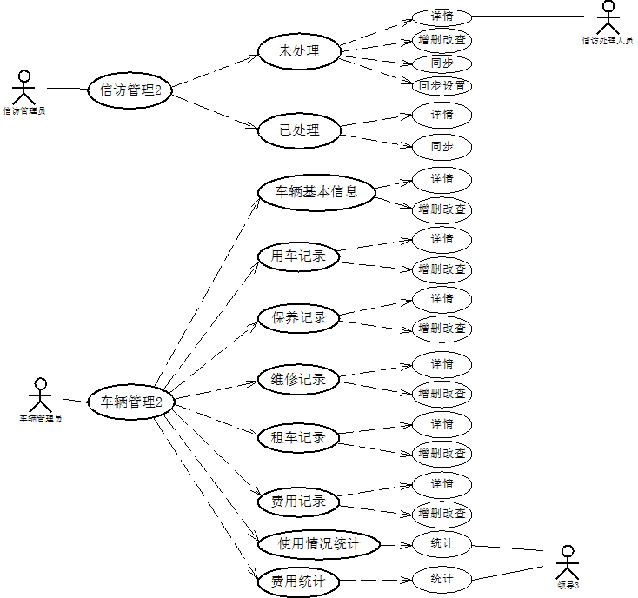
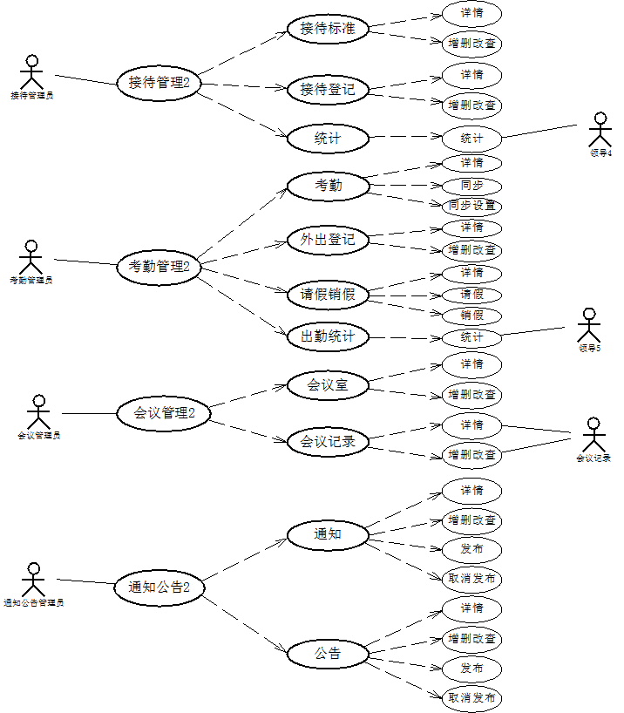
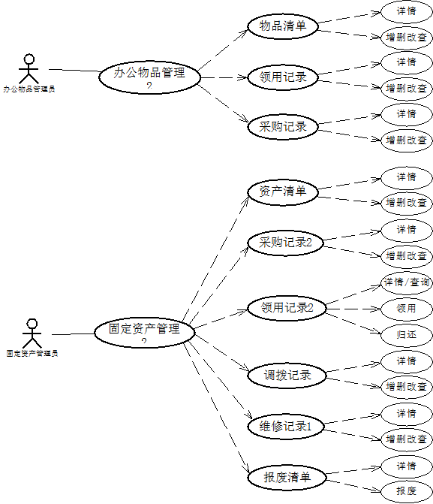
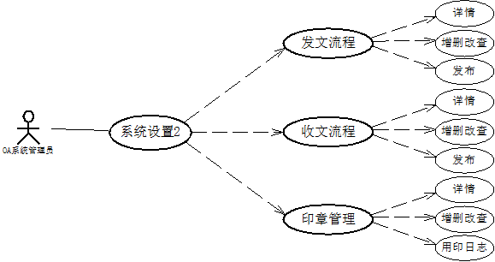

系统用例及功能描述

待办事宜
系统中的任务列表，所有涉及到流程的待处理环节都需要在此生成一条待办任务。
用例名称 | 模块 | 操作 | 用例描述
待办事宜 | 待办事宜 | 处理 | 处理任务。
待办事宜 | 待办事宜 | 删除 | 删除选中的任务。

公文管理
OA系统中对公文的发文，收文进行处理的模块。
我的公文：包含草稿、待办的收文和发文，列表需要用当前用户过滤。
公文签收：包含本系统中的发文签收和外单位的来文签收，列表需要用当前用户过滤。
正式文件：本人参与发文或签收的公文，列表需要用当前用户过滤。
公文查询：查询所有的正式公文。
用例名称 | 模块 | 操作 | 用例描述
我的公文 | 公文管理 | 详情 | 查看公文详情，详情中有办理和提交功能，处理流程中公文。
我的公文 | 公文管理 | 起草 | 起草公文，可保存为草稿或直接提交。
我的公文 | 公文管理 | 修改 | 修改状态为起草的公文。
我的公文 | 公文管理 | 删除 | 删除状态为起草的公文。
公文签收 | 公文管理 | 详情 | 查看公文详情。
公文签收 | 公文管理 | 签收 | 签收通过本系统分发的公文，并提交到收文流程中，如果公文属性设置为需要反馈信息，则需要填写反馈内容。
公文签收 | 公文管理 | 签收外部来文 | 签收非民政局发的公文，并提交到收文流程中。
公文签收 | 公文管理 | 修改 | 修改未提交流程的外部来文。
公文签收 | 公文管理 | 删除 | 删除未提交流程的外部来文。
公文签收 | 公文管理 | 查询 | 根据公文属性查询公文内容。
正式文件 | 公文管理 | 详情 | 查看公文详情。
正式文件 | 公文管理 | 分发 | 分发正式公文。
正式文件 | 公文管理 | 反馈详情 | 查看我分发并要求反馈的签收反馈信息
正式文件 | 公文管理 | 归档 | 如果是有纸质存档的公文，需要归档到档案管理中进行档案存放。
公文查询 | 公文管理 | 详情 | 查看公文详情。

档案管理
管理档案柜中的档案，做到查询档案柜中有哪些档案，查询档案存放在哪个档案柜中，并查阅档案详情。
归档：列表页面展示公文管理中归档过来的档案，同时可以在此处新增、编辑、删除。
档案管理：列表页面展示所有档案柜中的档案，按年份倒序排列，点击详情展示档案的详情和存放位置。同时提供档案转移功能。
档案柜设置：对档案柜进行设置，是整个档案管理的基础。
用例名称 | 模块 | 操作 | 用例描述
归档 | 档案管理 | 详情 | 查看档案详情
归档 | 档案管理 | 归档 | 对公文管理中发来的文件进行归档。
归档 | 档案管理 | 新增 | 新增公文详情。
归档 | 档案管理 | 修改 | 修改公文详情。
归档 | 档案管理 | 删除 | 删除新增的公文或公文管理中发来的公文。
档案管理 | 档案管理 | 详情 | 查看档案的存放位置和详情。
档案管理 | 档案管理 | 转移 | 转移档案到其他档案柜。
档案柜设置 | 档案管理 | 详情 | 查看档案柜的详情以及档案柜中存放的档案，并链接档案的详情。
档案柜设置 | 档案管理 | 新增 | 新增档案柜。
档案柜设置 | 档案管理 | 修改 | 修改档案柜基本信息。
档案柜设置 | 档案管理 | 删除 | 删除档案柜基本信息，如果档案柜中存在档案，则不能删除。

办公助理
方便日常办公的一些工具。
个人通讯录：按群组管理个人通讯录中的联系人信息，群组采用树形菜单实现。
公共通讯录：按单位或处室展示公共通讯录中的联系人信息。
常用软件：下载常用软件，由系统管理员统一维护软件列表。
即时通讯：与所有在线系统用户进行及时交流，方便工作。
用例名称 | 模块 | 操作 | 用例描述
个人通讯录 | 办公助理 | 新增群组 | 新增群组。
个人通讯录 | 办公助理 | 编辑群组 | 编辑群组。
个人通讯录 | 办公助理 | 删除群组 | 删除群组。
个人通讯录 | 办公助理 | 详情 | 查看联系人详情。
个人通讯录 | 办公助理 | 新增 | 新增联系人。
个人通讯录 | 办公助理 | 修改 | 修改联系人信息。
个人通讯录 | 办公助理 | 删除 | 删除联系人信息。
公告通讯录 | 办公助理 | 详情 | 查看联系人信息。
常用软件 | 办公助理 | 新增 | 新增上传常用软件。
常用软件 | 办公助理 | 修改 | 修改常用软件基本信息。
常用软件 | 办公助理 | 删除 | 删除常用软件。
常用软件 | 办公助理 | 查询 | 查找常用软件。
即时通讯 | 办公助理 |  | 即时通讯工具无需开发，集成即可。

事务管理
管理所有的任务，包括上级下达的任务，需要同事协同帮助的任务，请示领导的任务。
用例名称 | 模块 | 操作 | 用例描述
任务管理 | 事务管理 | 详情 | 查看任务详情。
任务管理 | 事务管理 | 新增 | 新增任务，指定任务接受人。
任务管理 | 事务管理 | 修改 | 接受人接受任务之前可以编辑任务。
任务管理 | 事务管理 | 删除 | 在接受人未接收之前可以删除任务。
任务管理 | 事务管理 | 任务跟踪 | 跟踪任务详情。
任务管理 | 事务管理 | 处理 | 处理任务。
协同管理 | 事务管理 | 详情 | 查看协同任务详情。
协同管理 | 事务管理 | 新增 | 新增协同任务，指定协同人员。
协同管理 | 事务管理 | 修改 | 协同人员接收任务之前可以编辑。
协同管理 | 事务管理 | 删除 | 协同人员接收任务之前可以删除。
协同管理 | 事务管理 | 任务跟踪 | 跟踪任务详情。
协同管理 | 事务管理 | 处理 | 处理任务。
请示管理 | 事务管理 | 详情 | 查看请示详情。
请示管理 | 事务管理 | 新增 | 新增请示，指定请示人。
请示管理 | 事务管理 | 删除 | 请示人员接收请示之前可以编辑。
请示管理 | 事务管理 | 请示跟踪 | 跟踪请示处理详情。
请示管理 | 事务管理 | 处理 | 处理请示。

信访管理
处理信访件，包含绵阳市县长信箱的信访件和本地信访件，系统定时同步绵阳市县长信箱，包括下载信访内容和上载处理回复结果。
未处理：处理信访件。
已处理：查看已处理的信访件。
用例名称 | 模块 | 操作 | 用例描述
未处理 | 信访管理 | 详情 | 查看信访件详情，指定处理人，处理人打开详情后显示处理按钮。
未处理 | 信访管理 | 新增 | 新增新的信访内容。
未处理 | 信访管理 | 修改 | 修改信访件的内容。
未处理 | 信访管理 | 删除 | 删除信访件，只能删除本地信访件。
未处理 | 信访管理 | 查询 | 通过条件查询信访件
未处理 | 信访管理 | 同步 | 手动同步，从绵阳市县长信箱中下载新的信访件。
未处理 | 信访管理 | 同步设置 | 设置自动同步频率及时间。
已处理 | 信访管理 | 详情 | 查看信访件详情及处理回复结果。
已处理 | 信访管理 | 同步 | 从本地上载处理回复结果到绵阳市县长信箱中。

车辆管理
管理车辆的基本信息，保险、保养、维修等信息，记录租车详情。
车辆基本信息：记录车辆型号、品牌、司机等基础信息。
用车记录：记录车辆用车情况，出车时间，换车时间，目的地，用车原因等。
保养记录：记录车辆保养情况，保养时间，保养公里数，保养地点等。产生费用的，需要生成费用记录。
维修记录：记录车辆维修情况，包含维修原因，时间，地点等数据。产生费用的，需要生成费用记录。
租车记录：记录每次租车的情况，包含租车原因、时间等。
费用记录：记录所有费用，包含维修、保养、过路过桥费等。
使用情况统计：按月统计所有车辆的使用情况。
费用统计：按月统计所有车辆的费用情况。
用例名称 | 模块 | 操作 | 用例描述
车辆基本信息 | 车辆管理 | 详情 | 查看车辆基本信息。
车辆基本信息 | 车辆管理 | 新增 | 新增车辆。
车辆基本信息 | 车辆管理 | 修改 | 修改车辆基本信息。
车辆基本信息 | 车辆管理 | 删除 | 删除车辆。
车辆基本信息 | 车辆管理 | 查询 | 通过车辆。
用车记录 | 车辆管理 | 详情 | 查看用车记录。
用车记录 | 车辆管理 | 新增 | 新增用车记录，包含用车过程中产生的费用。
用车记录 | 车辆管理 | 修改 | 修改用车记录。
用车记录 | 车辆管理 | 删除 | 删除用车记录。
用车记录 | 车辆管理 | 查询 | 查询用车记录。
保养记录 | 车辆管理 | 详情 | 查看保养详情。
保养记录 | 车辆管理 | 新增 | 新增保养记录，包含保养过程中产生的费用。
保养记录 | 车辆管理 | 修改 | 修改保养记录。
保养记录 | 车辆管理 | 删除 | 删除保养记录。
保养记录 | 车辆管理 | 查询 | 查询保养记录。
维修记录 | 车辆管理 | 详情 | 查看维修详情。
维修记录 | 车辆管理 | 新增 | 新增维修记录，包含维修过程中产生的费用。
维修记录 | 车辆管理 | 修改 | 修改维修记录。
维修记录 | 车辆管理 | 删除 | 删除维修记录。
维修记录 | 车辆管理 | 查询 | 查询维修记录。
租车记录 | 车辆管理 | 详情 | 查看租车详情。
租车记录 | 车辆管理 | 新增 | 新增租车记录，包含租车的费用。
租车记录 | 车辆管理 | 修改 | 修改租车记录。
租车记录 | 车辆管理 | 删除 | 删除租车记录。
租车记录 | 车辆管理 | 查询 | 查询租车记录。
费用记录 | 车辆管理 | 详情 | 查看费用记录。
费用记录 | 车辆管理 | 新增 | 新增费用记录（过路过桥费等）。
费用记录 | 车辆管理 | 修改 | 修改费用记录。
费用记录 | 车辆管理 | 删除 | 删除费用记录。
费用记录 | 车辆管理 | 查询 | 查询费用记录。
使用情况统计 | 车辆管理 | 统计 | 按月统计车辆使用情况。
费用统计 | 车辆管理 | 统计 | 按月统计车辆费用。

接待管理
管理接待标准以及接待记录。
接待标准：管理接待标准，包括食住行标准等，以作参考。
接待登记：记录每次接待的详情。
统计：按月统计接待记录和花费的金额。
用例名称 | 模块 | 操作 | 用例描述
接待标准 | 接待管理 | 详情 | 查看接待标准。
接待标准 | 接待管理 | 新增 | 新增接待标准。
接待标准 | 接待管理 | 修改 | 修改接待标准。
接待标准 | 接待管理 | 删除 | 删除接待标准。
接待标准 | 接待管理 | 查询 | 查询接待标准。
接待登记 | 接待管理 | 详情 | 查看接待详情。
接待登记 | 接待管理 | 新增 | 新增接待内容。
接待登记 | 接待管理 | 修改 | 修改接待内容。
接待登记 | 接待管理 | 删除 | 删除接待内容。
接待登记 | 接待管理 | 查询 | 查询接待内容。
统计 | 接待管理 | 统计 | 按月统计接待

考勤管理
包含外出登记、请假销假记录、统计出勤情况。需要与考勤设备接口，定期从考勤设备导出考勤情况。
考勤：从考勤设备导出考勤情况，每月同步一次，手动同步和自动同步不冲突，只需保证每月有一次同步操作即可，如果一月有几次同步操作，系统按最近一次导出时间统计。
用例名称 | 模块 | 操作 | 用例描述
考勤 | 考勤管理 | 详情 | 查看指定人员的考情详情。
考勤 | 考勤管理 | 同步 | 从考勤设备导出考勤情况。
考勤 | 考勤管理 | 同步设置 | 指定自动同步时间，为定时同步。
外出登记 | 考勤管理 | 详情 | 查看外出登记详情。
外出登记 | 考勤管理 | 新增 | 新增外出登记内容。
外出登记 | 考勤管理 | 修改 | 修改外出登记内容。
外出登记 | 考勤管理 | 删除 | 删除外出登记内容。
外出登记 | 考勤管理 | 查询 | 查询指定人员或时间段的外出登记内容。
请假销假 | 考勤管理 | 详情 | 查看指定人员的请假销假情况。
请假销假 | 考勤管理 | 请假 | 指定人员并填写请假情况。
请假销假 | 考勤管理 | 销假 | 指定请假记录填写销假情况。
出勤统计 | 考勤管理 | 统计 | 统计所有人员或指定人员的出勤情况。

会议管理
管理会议室会议记录。
用例名称 | 模块 | 操作 | 用例描述
会议室 | 会议管理 | 详情 | 查看会议室基本情况。
会议室 | 会议管理 | 新增 | 新增会议室。
会议室 | 会议管理 | 修改 | 修改会议室。
会议室 | 会议管理 | 删除 | 删除会议室。
会议室 | 会议管理 | 查询 | 查询会议室。
会议申请 | 会议管理 | 详情 | 查看会议室基本情况。
会议申请 | 会议管理 | 新增 | 新增会议室。
会议申请 | 会议管理 | 修改 | 修改会议室。
会议申请 | 会议管理 | 删除 | 删除会议室。
会议申请 | 会议管理 | 查询 | 查询会议室。
会议记录 | 会议管理 | 详情 | 查看会议记录详情。
会议记录 | 会议管理 | 新增 | 新增会议记录。
会议记录 | 会议管理 | 修改 | 修改会议记录。
会议记录 | 会议管理 | 删除 | 删除会议记录。
会议记录 | 会议管理 | 查询 | 查询会议记录。

通知公告
发布通知公告信息，指定了接受人的会议通知需要反馈信息，发布时往接受人的代办事宜发送任务。
用例名称 | 模块 | 操作 | 用例描述
通知 | 通知公告 | 详情 | 查看通知详情，如果是会议通知则提供反馈功能。
通知 | 通知公告 | 新增 | 新增通知事宜，可上传附件。
通知 | 通知公告 | 修改 | 修改通知事宜，可上传附件。
通知 | 通知公告 | 删除 | 删除通知事宜。
通知 | 通知公告 | 查询 | 查询通知。
通知 | 通知公告 | 发布 | 发布通知。
通知 | 通知公告 | 取消发布 | 取消发布。
公告 | 通知公告 | 详情 | 查看公告详情，提供反馈功能。
公告 | 通知公告 | 新增 | 新增公告内容，可上传附件。
公告 | 通知公告 | 修改 | 修改公告内容，可上传附件。
公告 | 通知公告 | 删除 | 删除公告内容。
公告 | 通知公告 | 查询 | 查询公告内容。
公告 | 通知公告 | 发布 | 发布公告。
公告 | 通知公告 | 取消发布 | 取消发布。

办公物品管理
管理办公物品。包含采购记录，和领用记录。
用例名称 | 模块 | 操作 | 用例描述
物品清单 | 办公物品管理 | 详情 | 查看物品详情。
物品清单 | 办公物品管理 | 新增 | 新增办公物品。
物品清单 | 办公物品管理 | 修改 | 修改办公物品。
物品清单 | 办公物品管理 | 删除 | 删除办公物品。
物品清单 | 办公物品管理 | 查询 | 查询办公物品。
领用记录 | 办公物品管理 | 详情 | 查看领用记录的详情。
领用记录 | 办公物品管理 | 新增 | 新增领用记录。
领用记录 | 办公物品管理 | 修改 | 修改领用记录。
领用记录 | 办公物品管理 | 删除 | 删除领用记录。
领用记录 | 办公物品管理 | 查询 | 查询领用记录。
采购记录 | 办公物品管理 | 详情 | 查看采购详情。
采购记录 | 办公物品管理 | 新增 | 新增采购记录，保存时改变物品清单中的物品数量。
采购记录 | 办公物品管理 | 修改 | 修改采购记录，保存时改变物品清单中的物品数量。
采购记录 | 办公物品管理 | 删除 | 删除采购记录，保存时改变物品清单中的物品数量。
采购记录 | 办公物品管理 | 查询 | 查询采购记录内容。

固定资产管理
对固定资产的登记、领用、使用、维修、报废等过程的管理，登记时生成唯一二维码。
用例名称 | 模块 | 操作 | 用例描述
资产清单 | 固定资产管理 | 详情 | 查看资产详情。
资产清单 | 固定资产管理 | 新增 | 新增固定资产。
资产清单 | 固定资产管理 | 修改 | 修改固定资产。
资产清单 | 固定资产管理 | 删除 | 删除固定资产。
资产清单 | 固定资产管理 | 查询 | 查询固定资产。
采购记录 | 固定资产管理 | 详情 | 查看采购详情。
采购记录 | 固定资产管理 | 新增 | 新增采购记录，保存时改变资产清单中的物品数量。
采购记录 | 固定资产管理 | 修改 | 修改采购记录，保存时改变资产清单中的物品数量。
采购记录 | 固定资产管理 | 删除 | 删除采购记录，保存时改变资产清单中的物品数量。
采购记录 | 固定资产管理 | 查询 | 查询采购记录内容。
领用记录 | 固定资产管理 | 详情 | 查看领用记录的详情。
领用记录 | 固定资产管理 | 领用 | 新增领用记录。
领用记录 | 固定资产管理 | 归还 | 归还登记。
领用记录 | 固定资产管理 | 查询 | 查询领用记录。
调拨记录 | 固定资产管理 | 详情 | 查看调拨详情。
调拨记录 | 固定资产管理 | 新增 | 新增调拨记录。
调拨记录 | 固定资产管理 | 修改 | 修改调拨记录。
调拨记录 | 固定资产管理 | 删除 | 删除调拨记录。
调拨记录 | 固定资产管理 | 查询 | 查询某物品的调拨记录。
维修记录 | 固定资产管理 | 详情 | 查看维修记录的详情。
维修记录 | 固定资产管理 | 新增 | 新增维修记录。
维修记录 | 固定资产管理 | 修改 | 修改维修记录。
维修记录 | 固定资产管理 | 删除 | 删除维修记录。
维修记录 | 固定资产管理 | 查询 | 查询维修记录。
报废清单 | 固定资产管理 | 详情 | 查看报废详情。
报废清单 | 固定资产管理 | 报废 | 报废指定的固定资产。

系统设置
设置收发文流程，以及印章的管理。
用例名称 | 模块 | 操作 | 用例描述
发文流程 | 系统设置 | 详情 | 查看发文流程。
发文流程 | 系统设置 | 新增 | 新增发文流程。
发文流程 | 系统设置 | 修改 | 修改发文流程。
发文流程 | 系统设置 | 删除 | 删除发文流程。
发文流程 | 系统设置 | 查询 | 查询发文流程。
发文流程 | 系统设置 | 发布 | 发布发文流程，起草公文时只能选择已发布的流程。
收文流程 | 系统设置 | 详情 | 查看收文流程。
收文流程 | 系统设置 | 新增 | 新增收文流程。
收文流程 | 系统设置 | 修改 | 修改收文流程。
收文流程 | 系统设置 | 删除 | 删除收文流程。
收文流程 | 系统设置 | 查询 | 查询收文流程。
收文流程 | 系统设置 | 发布 | 发布收文流程，只有已发布的流程才能正常使用。
印章管理 | 系统设置 | 详情 | 查看印章详情。
印章管理 | 系统设置 | 新增 | 新增印章。
印章管理 | 系统设置 | 修改 | 修改印章基本信息。
印章管理 | 系统设置 | 删除 | 删除印章。
印章管理 | 系统设置 | 查询 | 查询印章。
印章管理 | 系统设置 | 用印日志 | 查看指定印章的用印日志，或指定时间段的用印日志。

角色描述
序号 | 角色名称 | 角色描述
1 | 系统管理员 | 指管理OA系统的管理员。
2 | 系统用户 | 指系统中的所有用户。
3 | 公文起草用户 | 专指公文系统中负责起草公文的用户。
4 | 公文签收用户 | 专指公文系统中负责签收公文的用户。
5 | 参与流程的人员 | 指所有参与发文审批流程和收文审批流程的用户。
6 | 档案管理员 | 负责档案管理的用户。
7 | 信访管理员 | 负责信访管理的用户。
8 | 信访处理人员 | 负责回复处理信访件的系统用户。
9 | 车辆管理员 | 负责管理车辆的系统用户。
10 | 接待管理员 | 负责管理接待事宜的系统用户。
11 | 考勤管理员 | 负责管理考勤事宜的系统用户。
12 | 会议管理员 | 负责会议室管理的人员。
13 | 会议记录 | 负责会议记录的工作人员。
14 | 通知公告管理员 | 负责发布通知公告的系统用户。
15 | 办公物品管理员 | 负责管理办公用品的人员。
16 | 固定资产管理员 | 负责管理固定资产的人员。
17 | 领导 | 县民政局领导。

数据库设计
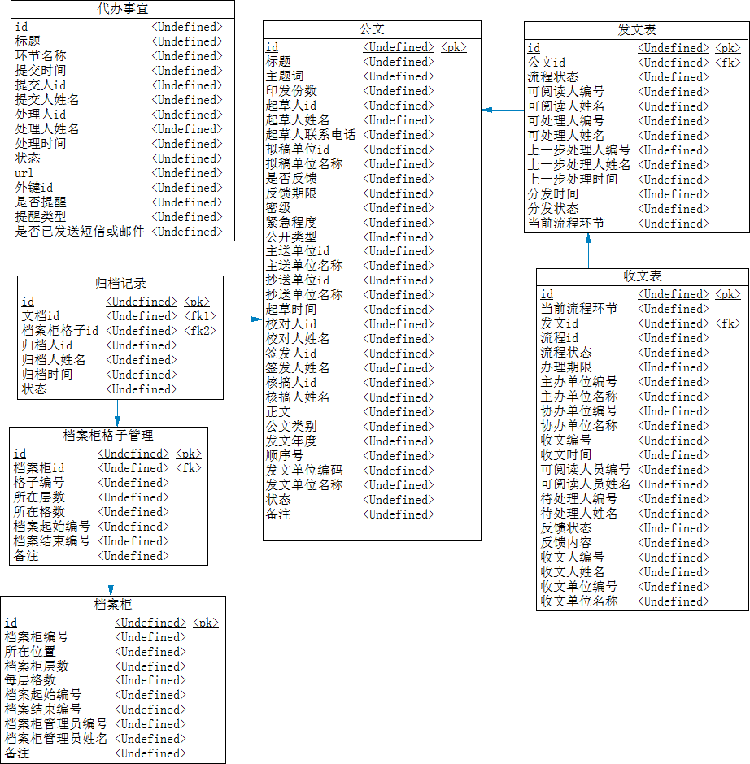
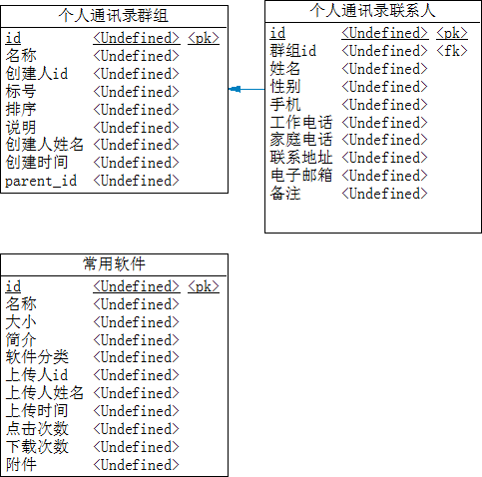
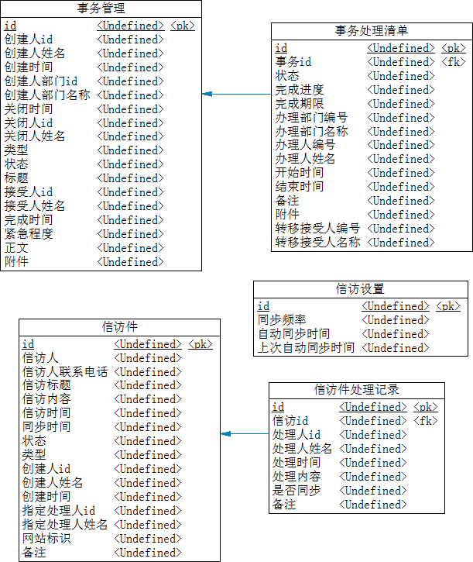
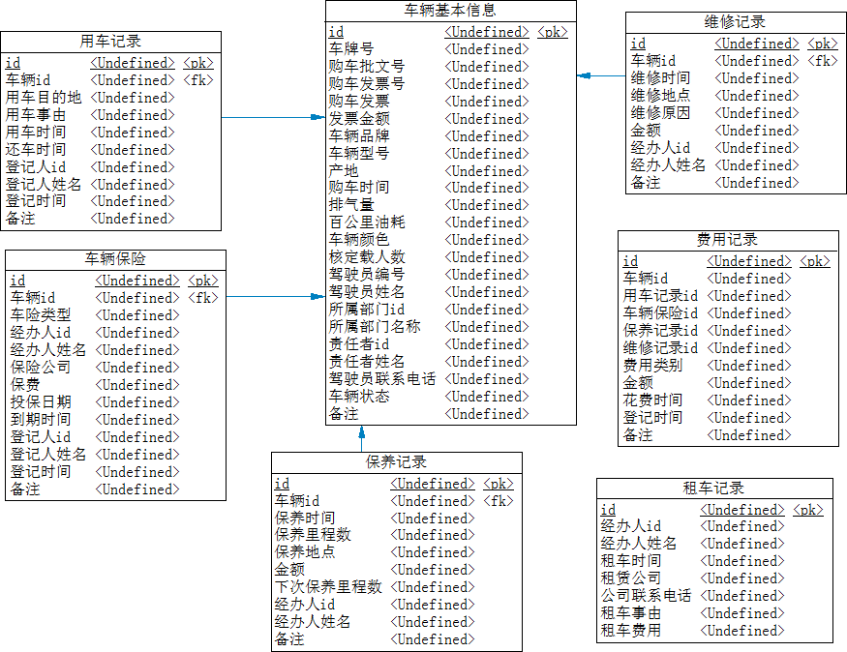
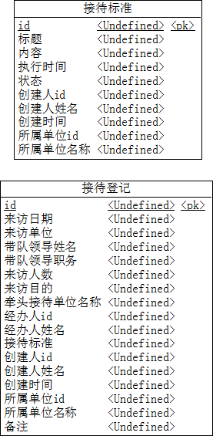
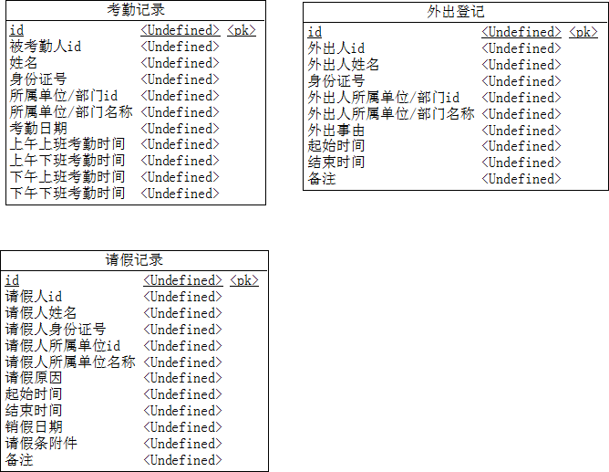
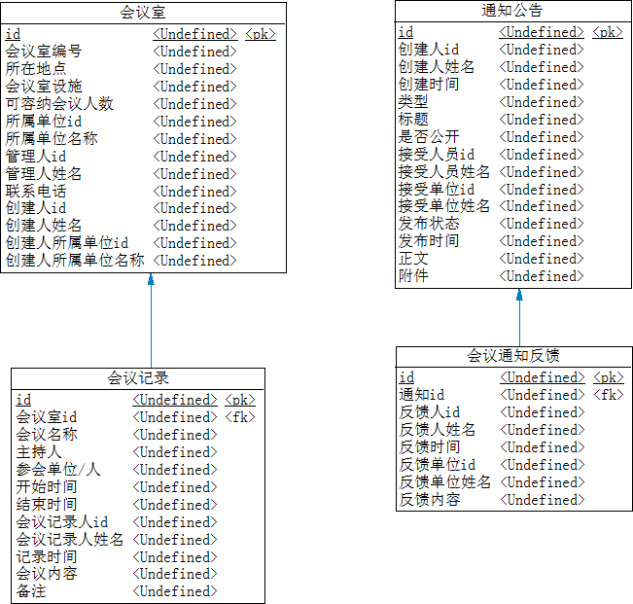
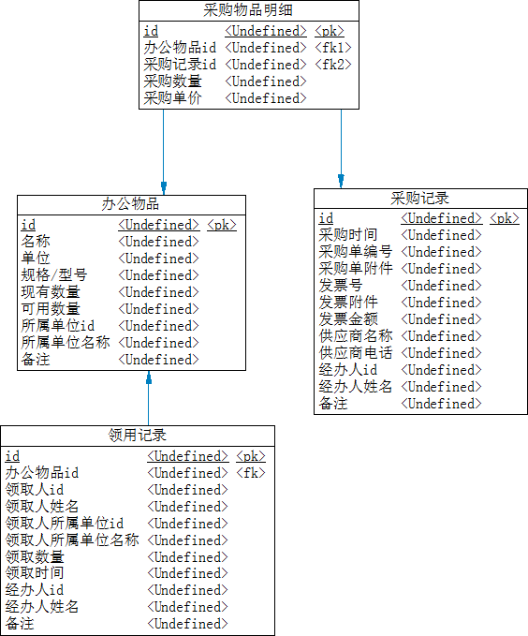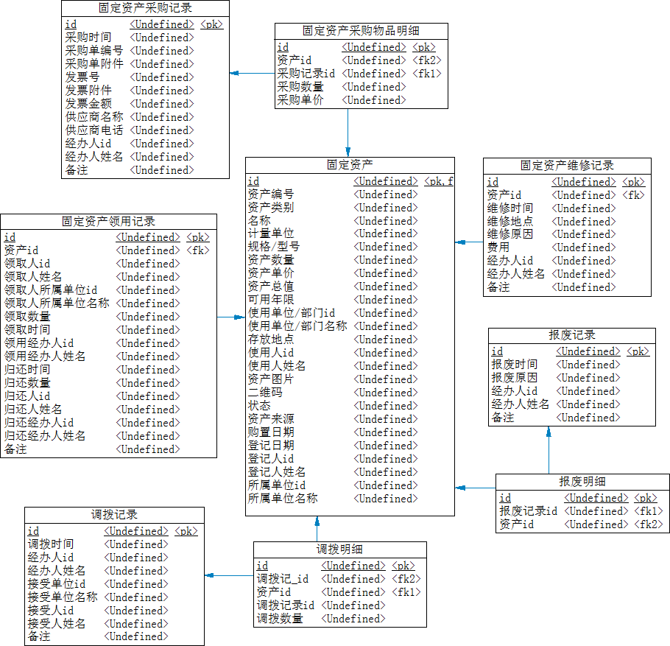
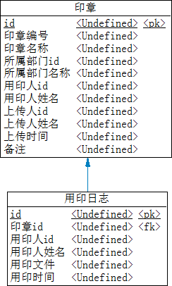

数据库设计说明

权限设计
角色名称 | 角色描述
系统管理员 | 指管理OA系统的管理员。
系统用户 | 指系统中的所有用户。
公文起草用户 | 专指公文系统中负责起草公文的用户。
公文签收用户 | 专指公文系统中负责签收公文的用户。
参与流程的人员 | 指所有参与发文审批流程和收文审批流程的用户。
档案管理员 | 负责档案管理的用户。
信访管理员 | 负责信访管理的用户。
信访处理人员 | 负责回复处理信访件的系统用户。
车辆管理员 | 负责管理车辆的系统用户。
接待管理员 | 负责管理接待事宜的系统用户。
考勤管理员 | 负责管理考勤事宜的系统用户。
会议管理员 | 负责会议室管理的人员。
会议记录 | 负责会议记录的工作人员。
通知公告管理员 | 负责发布通知公告的系统用户。
办公物品管理员 | 负责管理办公用品的人员。
固定资产管理员 | 负责管理固定资产的人员。
领导 | 县民政局领导。

OA |  | 权限代码：OA
 | 待办事宜 |  | 权限代码：OA_UNDO
 |  |  | 操作名称 |  | 权限代码
 |  |  | 处理 |  | OA_UNDO_DO
 |  |  | 删除 |  | OA_UNDO_DEL
 | 公文管理 |  | 权限代码：OA_DOCU
 |  |  | 我的公文 | 权限代码：OA_DOCU_MINE
 |  |  |  | 操作名称 |  |  | 权限代码
 |  |  |  | 详情 |  |  | OA_DOCU_MINE_INFO
 |  |  |  | 起草 |  |  | OA_DOCU_MINE_ADD
 |  |  |  | 删除 |  |  | OA_DOCU_MINE_DEL
 |  |  |  | 修改 |  |  | OA_DOCU_MINE_MOD
 |  |  |  | 提交 |  |  | OA_DOCU_MINE_SUB
 |  |  | 公文签收 | 权限代码：OA_DOCU_RECEI
 |  |  |  | 操作名称 |  |  |  | 权限代码
 |  |  |  | 详情 |  |  |  | OA_DOCU_RECEI_INFO
 |  |  |  | 签收外来文 |  |  |  | OA_DOCU_RECEI_ADD
 |  |  |  | 删除 |  |  |  | OA_DOCU_RECEI_DEL
 |  |  |  | 修改 |  |  |  | OA_DOCU_RECEI_MOD
 |  |  |  | 查询 |  |  |  | OA_DOCU_RECEI_QUR
 |  |  | 正式文件 | 权限代码：OA_DOCU_FORMAL
 |  |  |  | 操作名称 |  |  |  | 权限代码
 |  |  |  | 详情 |  |  |  | OA_DOCU_FORMAL_INFO
 |  |  |  | 分发 |  |  |  | OA_DOCU_FORMAL_DIST
 |  |  |  | 反馈详情 |  |  |  | OA_DOCU_FORMAL_BACK
 |  |  |  | 归档 |  |  |  | OA_DOCU_FORMAL_FILE
 |  |  | 公文查询 | 权限代码：OA_DOCU_QUR
 |  |  |  | 操作名称 |  |  |  | 权限代码
 |  |  |  | 详情 |  |  |  | OA_DOCU_QUR_INFO
 | 档案管理 |  | 权限代码：OA_ARCH
 |  |  | 归档 | 权限代码：OA_ARCH_FILE
 |  |  |  | 操作名称 |  |  | 权限代码
 |  |  |  | 详情 |  |  | OA_ARCH_FILE_INFO
 |  |  |  | 归档 |  |  | OA_ARCH_FILE_ARCHIV
 |  |  |  | 新增 |  |  | OA_ARCH_FILE_ADD
 |  |  |  | 删除 |  |  | OA_ARCH_FILE_DEL
 |  |  |  | 修改 |  |  | OA_ARCH_FILE_MOD
 |  |  | 档案管理 | 权限代码：OA_ARCH_ARCH
 |  |  |  | 操作名称 |  |  |  | 权限代码
 |  |  |  | 详情 |  |  |  | OA_ARCH_ARCH_INFO
 |  |  |  | 转移 |  |  |  | OA_ARCH_ARCH_MOV
 |  |  | 档案柜设置 | 权限代码：OA_ARCH_CUP
 |  |  |  | 操作名称 |  |  |  | 权限代码
 |  |  |  | 详情 |  |  |  | OA_ARCH_CUP_INFO
 |  |  |  | 新增 |  |  |  | OA_ARCH_CUP_ADD
 |  |  |  | 删除 |  |  |  | OA_ARCH_CUP_DEL
 |  |  |  | 修改 |  |  |  | OA_ARCH_CUP_MOD
 | 办公助理 |  | 权限代码：OA_HELP
 |  |  | 个人通讯录 | 权限代码：OA_HELP_PADDL
 |  |  |  | 操作名称 |  |  |  | 权限代码
 |  |  |  | 详情 |  |  |  | OA_HELP_PADDL_INFO
 |  |  |  | 新增群组 |  |  |  | OA_HELP_PADDL_GROUP_ADD
 |  |  |  | 修改群组 |  |  |  | OA_HELP_PADDL_GROUP_MOD
 |  |  |  | 删除群组 |  |  |  | OA_HELP_PADDL_GROUP_DEL
 |  |  |  | 新增联系人 |  |  |  | OA_HELP_PADDL_P_ADD
 |  |  |  | 修改联系人 |  |  |  | OA_HELP_PADDL_P_MOD
 |  |  |  | 删除联系人 |  |  |  | OA_HELP_PADDL_P_DEL
 |  |  |  | 查询联系人 |  |  |  | OA_HELP_PADDL_P_QUR
 |  |  | 公共通讯录 | 权限代码：OA_HELP_PUBADDL
 |  |  |  | 操作名称 |  |  |  | 权限代码
 |  |  |  | 详情 |  |  |  | OA_HELP_PUBADDL_INFO
 |  |  | 常用软件 | 权限代码：OA_HELP_SOFT
 |  |  |  | 操作名称 |  |  |  | 权限代码
 |  |  |  | 详情 |  |  |  | OA_HELP_SOFT_INFO
 |  |  |  | 新增 |  |  |  | OA_ARCH_SOFT_ADD
 |  |  |  | 删除 |  |  |  | OA_ARCH_SOFT_DEL
 |  |  |  | 修改 |  |  |  | OA_ARCH_SOFT_MOD
 |  |  |  | 查询 |  |  |  | OA_ARCH_SOFT_QUR
 |  |  |  | 下载 |  |  |  | OA_ARCH_SOFT_DOWN
 |  |  | 即时通讯 | 权限代码：OA_HELP_MESS
 | 事务管理 |  | 权限代码：OA_WORK
 |  |  | 任务管理 | 权限代码：OA_WORK_TASK
 |  |  |  | 操作名称 |  |  | 权限代码
 |  |  |  | 详情 |  |  | OA_WORK_TASK_INFO
 |  |  |  | 新增 |  |  | OA_WORK_TASK_ADD
 |  |  |  | 删除 |  |  | OA_WORK_TASK_DEL
 |  |  |  | 修改 |  |  | OA_WORK_TASK_MOD
 |  |  |  | 任务跟踪 |  |  | OA_WORK_TASK_LISTEN
 |  |  |  | 处理 |  |  | OA_WORK_TASK_DO
 |  |  | 协同管理 | 权限代码：OA_WORK_HELP
 |  |  |  | 操作名称 |  |  | 权限代码
 |  |  |  | 详情 |  |  | OA_WORK_HELP_INFO
 |  |  |  | 新增 |  |  | OA_WORK_HELP_ADD
 |  |  |  | 删除 |  |  | OA_WORK_HELP_DEL
 |  |  |  | 修改 |  |  | OA_WORK_HELP_MOD
 |  |  |  | 任务跟踪 |  |  | OA_WORK_HELP_LISTEN
 |  |  |  | 处理 |  |  | OA_WORK_HELP_DO
 |  |  | 请示管理 | 权限代码：OA_WORK_ASK
 |  |  |  | 操作名称 |  |  | 权限代码
 |  |  |  | 详情 |  |  | OA_WORK_ASK_INFO
 |  |  |  | 新增 |  |  | OA_WORK_ASK_ADD
 |  |  |  | 删除 |  |  | OA_WORK_ASK_DEL
 |  |  |  | 修改 |  |  | OA_WORK_ASK_MOD
 |  |  |  | 任务跟踪 |  |  | OA_WORK_ASK_LISTEN
 |  |  |  | 处理 |  |  | OA_WORK_ASK_DO
 | 信访管理 |  | 权限代码：OA_LETTER
 |  |  | 未处理 | 权限代码：OA_LETTER_UNDO
 |  |  |  | 操作名称 |  |  | 权限代码
 |  |  |  | 详情 |  |  | OA_LETTER_UNDO_INFO
 |  |  |  | 新增 |  |  | OA_LETTER_UNDO_ADD
 |  |  |  | 删除 |  |  | OA_LETTER_UNDO_DEL
 |  |  |  | 修改 |  |  | OA_LETTER_UNDO_MOD
 |  |  |  | 同步 |  |  | OA_LETTER_UNDO_SYN
 |  |  |  | 同步设置 |  |  | OA_LETTER_UNDO_SYN_SET
 |  |  | 已处理 | 权限代码：OA_LETTER_FIN
 |  |  |  | 操作名称 |  |  | 权限代码
 |  |  |  | 详情 |  |  | OA_LETTER_FIN_INFO
 |  |  |  | 同步 |  |  | OA_LETTER_FIN_SYN
 | 车辆管理 |  | 权限代码：OA_CAR
 |  |  | 车辆基本信息 | 权限代码：OA_CAR_BASC
 |  |  |  | 操作名称 |  |  | 权限代码
 |  |  |  | 详情 |  |  | OA_CAR_BASC_INFO
 |  |  |  | 新增 |  |  | OA_CAR_BASC_ADD
 |  |  |  | 删除 |  |  | OA_CAR_BASC_DEL
 |  |  |  | 修改 |  |  | OA_CAR_BASC_MOD
 |  |  |  | 查询 |  |  | OA_CAR_BASC_QUR
 |  |  | 用车记录 | 权限代码：OA_CAR_USE
 |  |  |  | 操作名称 |  |  | 权限代码
 |  |  |  | 详情 |  |  | OA_CAR_USE_INFO
 |  |  |  | 新增 |  |  | OA_CAR_USE_ADD
 |  |  |  | 删除 |  |  | OA_CAR_USE_DEL
 |  |  |  | 修改 |  |  | OA_CAR_USE_MOD
 |  |  |  | 查询 |  |  | OA_CAR_USE_QUR
 |  |  | 保养记录 | 权限代码：OA_CAR_SAFE
 |  |  |  | 操作名称 |  |  | 权限代码
 |  |  |  | 详情 |  |  | OA_CAR_SAFE_INFO
 |  |  |  | 新增 |  |  | OA_CAR_SAFE_ADD
 |  |  |  | 删除 |  |  | OA_CAR_SAFE_DEL
 |  |  |  | 修改 |  |  | OA_CAR_SAFE_MOD
 |  |  |  | 查询 |  |  | OA_CAR_SAFE_QUR
 |  |  | 维修记录 | 权限代码：OA_CAR_REPAIR
 |  |  |  | 操作名称 |  |  | 权限代码
 |  |  |  | 详情 |  |  | OA_CAR_REPAIR_INFO
 |  |  |  | 新增 |  |  | OA_CAR_REPAIR_ADD
 |  |  |  | 删除 |  |  | OA_CAR_REPAIR_DEL
 |  |  |  | 修改 |  |  | OA_CAR_REPAIR_MOD
 |  |  |  | 查询 |  |  | OA_CAR_REPAIR_QUR
 |  |  | 租车记录 | 权限代码：OA_CAR_RENT
 |  |  |  | 操作名称 |  |  | 权限代码
 |  |  |  | 详情 |  |  | OA_CAR_RENT_INFO
 |  |  |  | 新增 |  |  | OA_CAR_RENT_ADD
 |  |  |  | 删除 |  |  | OA_CAR_RENT_DEL
 |  |  |  | 修改 |  |  | OA_CAR_RENT_MOD
 |  |  |  | 查询 |  |  | OA_CAR_RENT_QUR
 |  |  | 费用记录 | 权限代码：OA_CAR_COST
 |  |  |  | 操作名称 |  |  | 权限代码
 |  |  |  | 详情 |  |  | OA_CAR_COST_INFO
 |  |  |  | 新增 |  |  | OA_CAR_COST_ADD
 |  |  |  | 删除 |  |  | OA_CAR_COST_DEL
 |  |  |  | 修改 |  |  | OA_CAR_COST_MOD
 |  |  |  | 查询 |  |  | OA_CAR_COST_QUR
 |  |  | 使用情况统计 | 权限代码：OA_CAR_USECOUNT
 |  |  |  | 操作名称 |  |  | 权限代码
 |  |  |  | 统计 |  |  | OA_CAR_USECOUNT_COUNT
 |  |  | 费用统计 | 权限代码：OA_CAR_COSTCOUNT
 |  |  |  | 操作名称 |  |  | 权限代码
 |  |  |  | 统计 |  |  | OA_CAR_COSTCOUNT_COUNT
 | 接待管理 |  | 权限代码：OA_RECP
 |  |  | 接待标准 | 权限代码：OA_RECP_BASC
 |  |  |  | 操作名称 |  |  | 权限代码
 |  |  |  | 详情 |  |  | OA_RECP_BASC_INFO
 |  |  |  | 新增 |  |  | OA_RECP_BASC_ADD
 |  |  |  | 删除 |  |  | OA_RECP_BASC_DEL
 |  |  |  | 修改 |  |  | OA_RECP_BASC_MOD
 |  |  |  | 查询 |  |  | OA_RECP_BASC_QUR
 |  |  | 接待登记 | 权限代码：OA_RECP_REG
 |  |  |  | 操作名称 |  |  | 权限代码
 |  |  |  | 详情 |  |  | OA_RECP_REG_INFO
 |  |  |  | 新增 |  |  | OA_RECP_REG_ADD
 |  |  |  | 删除 |  |  | OA_RECP_REG_DEL
 |  |  |  | 修改 |  |  | OA_RECP_REG_MOD
 |  |  |  | 查询 |  |  | OA_RECP_REG_QUR
 |  |  | 统计 | 权限代码：OA_RECP_COUNT
 |  |  |  | 操作名称 |  |  | 权限代码
 |  |  |  | 统计 |  |  | OA_RECP_COUNT_COUNT
 | 考勤管理 |  | 权限代码：OA_CHECK
 |  |  | 考勤 | 权限代码：OA_CHECK_CHECK
 |  |  |  | 操作名称 |  |  | 权限代码
 |  |  |  | 详情 |  |  | OA_CHECK_CHECK_INFO
 |  |  |  | 同步 |  |  | OA_CHECK_CHECK_SYN
 |  |  |  | 同步设置 |  |  | OA_CHECK_CHECK_SYN_SET
 |  |  | 外出登记 | 权限代码：OA_CHECK_OUT
 |  |  |  | 操作名称 |  |  | 权限代码
 |  |  |  | 详情 |  |  | OA_CHECK_OUT_INFO
 |  |  |  | 新增 |  |  | OA_CHECK_OUT_ADD
 |  |  |  | 删除 |  |  | OA_CHECK_OUT_DEL
 |  |  |  | 修改 |  |  | OA_CHECK_OUT_MOD
 |  |  |  | 查询 |  |  | OA_CHECK_OUT_QUR
 |  |  | 请假销假 | 权限代码：OA_CHECK_LEA
 |  |  |  | 操作名称 |  |  | 权限代码
 |  |  |  | 详情 |  |  | OA_CHECK_LEA_INFO
 |  |  |  | 请假 |  |  | OA_CHECK_LEA_LEA
 |  |  |  | 销假 |  |  | OA_CHECK_LEA_CANCEL
 |  |  | 出勤统计 | 权限代码：OA_CHECK_COUNT
 |  |  |  | 操作名称 |  |  | 权限代码
 |  |  |  | 统计 |  |  | OA_CHECK_COUNT_COUNT
 | 会议管理 |  | 权限代码：OA_MEETING
 |  |  | 会议室 | 权限代码：OA_MEETING_ROOM
 |  |  |  | 操作名称 |  |  | 权限代码
 |  |  |  | 详情 |  |  | OA_MEETING_ROOM_INFO
 |  |  |  | 新增 |  |  | OA_MEETING_ROOM_ADD
 |  |  |  | 删除 |  |  | OA_MEETING_ROOM_DEL
 |  |  |  | 修改 |  |  | OA_MEETING_ROOM_MOD
 |  |  |  | 查询 |  |  | OA_MEETING_ROOM_QUR
 |  |  | 会议申请 | 权限代码：OA_MEETING_REQ
 |  |  |  | 操作名称 |  | 权限代码
 |  |  |  | 详情 |  | OA_MEETING_REQ_INFO
 |  |  |  | 新增 |  | OA_MEETING_REQ_ADD
 |  |  |  | 删除 |  | OA_MEETING_REQ_DEL
 |  |  |  | 修改 |  | OA_MEETING_REQ_MOD
 |  |  |  | 查询 |  | OA_MEETING_REQ_QUR
 |  |  | 会议记录 | 权限代码：OA_MEETING_NOTES
 |  |  |  | 操作名称 |  |  | 权限代码
 |  |  |  | 详情 |  |  | OA_MEETING_NOTES_INFO
 |  |  |  | 新增 |  |  | OA_MEETING_NOTES_ADD
 |  |  |  | 删除 |  |  | OA_MEETING_NOTES_DEL
 |  |  |  | 修改 |  |  | OA_MEETING_NOTES_MOD
 |  |  |  | 查询 |  |  | OA_MEETING_NOTES_QUR
 | 通知公告 |  | 权限代码：OA_NOTICE
 |  |  | 通知 | 权限代码：OA_NOTICE_NOTICE
 |  |  |  | 操作名称 |  |  | 权限代码
 |  |  |  | 详情 |  |  | OA_NOTICE_NOTICE_INFO
 |  |  |  | 新增 |  |  | OA_NOTICE_NOTICE_ADD
 |  |  |  | 删除 |  |  | OA_NOTICE_NOTICE_DEL
 |  |  |  | 修改 |  |  | OA_NOTICE_NOTICE_MOD
 |  |  |  | 查询 |  |  | OA_NOTICE_NOTICE_QUR
 |  |  |  | 发布 |  |  | OA_NOTICE_NOTICE_PUB
 |  |  |  | 取消发布 |  |  | OA_NOTICE_NOTICE_PUB_CANCEL
 |  |  | 公告 | 权限代码：OA_NOTICE_PROC
 |  |  |  | 操作名称 |  |  | 权限代码
 |  |  |  | 详情 |  |  | OA_NOTICE_PROC_INFO
 |  |  |  | 新增 |  |  | OA_NOTICE_PROC_ADD
 |  |  |  | 删除 |  |  | OA_NOTICE_PROC_DEL
 |  |  |  | 修改 |  |  | OA_NOTICE_PROC_MOD
 |  |  |  | 查询 |  |  | OA_NOTICE_PROC_QUR
 |  |  |  | 发布 |  |  | OA_NOTICE_PROC_PUB
 |  |  |  | 取消发布 |  |  | OA_NOTICE_PROC_PUB_CANCEL
 | 办公物品 |  | 权限代码：OA_GOODS
 |  |  | 物品清单 | 权限代码：OA_GOODS_LIST
 |  |  |  | 操作名称 |  |  | 权限代码
 |  |  |  | 详情 |  |  | OA_GOODS_LIST_INFO
 |  |  |  | 新增 |  |  | OA_GOODS_LIST_ADD
 |  |  |  | 删除 |  |  | OA_GOODS_LIST_DEL
 |  |  |  | 修改 |  |  | OA_GOODS_LIST_MOD
 |  |  |  | 查询 |  |  | OA_GOODS_LIST_QUR
 |  |  | 领用记录 | 权限代码：OA_GOODS_GET
 |  |  |  | 操作名称 |  |  | 权限代码
 |  |  |  | 详情 |  |  | OA_GOODS_GET_INFO
 |  |  |  | 新增 |  |  | OA_GOODS_GET_ADD
 |  |  |  | 删除 |  |  | OA_GOODS_GET_DEL
 |  |  |  | 修改 |  |  | OA_GOODS_GET_MOD
 |  |  |  | 查询 |  |  | OA_GOODS_GET_QUR
 |  |  | 采购记录 | 权限代码：OA_GOODS_BUY
 |  |  |  | 操作名称 |  |  | 权限代码
 |  |  |  | 详情 |  |  | OA_GOODS_BUY_INFO
 |  |  |  | 新增 |  |  | OA_GOODS_BUY_ADD
 |  |  |  | 删除 |  |  | OA_GOODS_BUY_DEL
 |  |  |  | 修改 |  |  | OA_GOODS_BUY_MOD
 |  |  |  | 查询 |  |  | OA_GOODS_BUY_QUR
 | 固定资产管理 |  | 权限代码：OA_ASSET
 |  |  | 资产清单 | 权限代码：OA_ASSET_LIST
 |  |  |  | 操作名称 |  |  | 权限代码
 |  |  |  | 详情 |  |  | OA_ASSET_LIST_INFO
 |  |  |  | 新增 |  |  | OA_ASSET_LIST_ADD
 |  |  |  | 删除 |  |  | OA_ASSET_LIST_DEL
 |  |  |  | 修改 |  |  | OA_ASSET_LIST_MOD
 |  |  |  | 查询 |  |  | OA_ASSET_LIST_QUR
 |  |  | 采购记录 | 权限代码：OA_ASSET_BUY
 |  |  |  | 操作名称 |  |  | 权限代码
 |  |  |  | 详情 |  |  | OA_ASSET_BUY_INFO
 |  |  |  | 新增 |  |  | OA_ASSET_BUY_ADD
 |  |  |  | 删除 |  |  | OA_ASSET_BUY_DEL
 |  |  |  | 修改 |  |  | OA_ASSET_BUY_MOD
 |  |  |  | 查询 |  |  | OA_ASSET_BUY_QUR
 |  |  | 领用记录 | 权限代码：OA_ASSET_USE
 |  |  |  | 操作名称 |  |  | 权限代码
 |  |  |  | 详情 |  |  | OA_ASSET_USE_INFO
 |  |  |  | 查询 |  |  | OA_ASSET_USE_QUR
 |  |  |  | 领用 |  |  | OA_ASSET_USE_REC
 |  |  |  | 归还 |  |  | OA_ASSET_USE_BACK
 |  |  | 调拨记录 | 权限代码：OA_ASSET_ALLOT
 |  |  |  | 操作名称 |  |  | 权限代码
 |  |  |  | 详情 |  |  | OA_ASSET_ALLOT_INFO
 |  |  |  | 新增 |  |  | OA_ASSET_ALLOT_ADD
 |  |  |  | 删除 |  |  | OA_ASSET_ALLOT_DEL
 |  |  |  | 修改 |  |  | OA_ASSET_ALLOT_MOD
 |  |  |  | 查询 |  |  | OA_ASSET_ALLOT_QUR
 |  |  | 维修记录 | 权限代码：OA_ASSET_REPAIR
 |  |  |  | 操作名称 |  |  | 权限代码
 |  |  |  | 详情 |  |  | OA_ASSET_REPAIR_INFO
 |  |  |  | 新增 |  |  | OA_ASSET_REPAIR_ADD
 |  |  |  | 删除 |  |  | OA_ASSET_REPAIR_DEL
 |  |  |  | 修改 |  |  | OA_ASSET_REPAIR_MOD
 |  |  |  | 查询 |  |  | OA_ASSET_REPAIR_QUR
 |  |  | 报废清单 | 权限代码：OA_ASSET_REJECT
 |  |  |  | 操作名称 |  |  | 权限代码
 |  |  |  | 详情 |  |  | OA_ASSET_REJECT_INFO
 |  |  |  | 报废 |  |  | OA_ASSET_REJECT_DO
 | 系统设置 |  | 权限代码：OA_SET
 |  |  | 发文流程 | 权限代码：OA_SET_DISPATCH
 |  |  |  | 操作名称 |  |  | 权限代码
 |  |  |  | 详情 |  |  | OA_SET_DISPATCH_INFO
 |  |  |  | 新增 |  |  | OA_SET_DISPATCH_ADD
 |  |  |  | 删除 |  |  | OA_SET_DISPATCH_DEL
 |  |  |  | 修改 |  |  | OA_SET_DISPATCH_MOD
 |  |  |  | 查询 |  |  | OA_SET_DISPATCH_QUR
 |  |  |  | 发布 |  |  | OA_SET_DISPATCH_PUB
 |  |  | 收文流程 | 权限代码：OA_SET_REC
 |  |  |  | 操作名称 |  |  | 权限代码
 |  |  |  | 详情 |  |  | OA_SET_REC_INFO
 |  |  |  | 新增 |  |  | OA_SET_REC_ADD
 |  |  |  | 删除 |  |  | OA_SET_REC_DEL
 |  |  |  | 修改 |  |  | OA_SET_REC_MOD
 |  |  |  | 查询 |  |  | OA_SET_REC_QUR
 |  |  |  | 发布 |  |  | OA_SET_REC_PUB
 |  |  | 印章管理 | 权限代码：OA_SET_SIGNET
 |  |  |  | 操作名称 |  |  | 权限代码
 |  |  |  | 详情 |  |  | OA_SET_SIGNET_INFO
 |  |  |  | 新增 |  |  | OA_SET_SIGNET_ADD
 |  |  |  | 删除 |  |  | OA_SET_SIGNET_DEL
 |  |  |  | 修改 |  |  | OA_SET_SIGNET_MOD
 |  |  |  | 查询 |  |  | OA_SET_SIGNET_QUR
 |  |  |  | 用印日志 |  |  | OA_SET_SIGNET_RECORD

特殊页面设计
页面名称 | 说明
选择人员页面 | 输入人员姓名中的汉字或身份证号码部分数字自动检索系统中匹配的人员信息供用户选择，类似百度搜索输入的下拉选择功能。
选择单位页面 | 树形菜单展示组织机构，选择单位

内部接口设计
接口名称 | 说明
待办事宜新增 | 所有需要发送待办事宜的业务调用本接口。
待办事宜状态变更 | 已发送待办事宜的业务调用本接口改变待办事宜状态为已处理。

外部接口设计
接口名称 | 说明

